Муниципальное Учреждение Культуры сельский клуб «Ленинский»

15. Организации работы с людьми
с ограниченными возможностями здоровья.

В МУК СК «Ленинский» за 2020 год с людьми с ограниченными возможностями здоровья проводились праздничные мероприятия, концертные программы с чаепитием, посвященные «23 февраля», международному женскому дню, аудио поздравления 75- годовщине Великой победы, визиты внимания и другие мероприятия посвящённые народным праздникам (Рождество, масленица, троица, пасха,) и государственным праздникам. Клубные встречи: это очень распространенный вид массовых мероприятий. Встречи с главой поселения, юристами, мед. работниками и полиции, но в связи с учётом сложившейся ситуации с пандемией КОРОНАВИРУСА COVID-19 массовые мероприятия запрещены и заменены на онлайн мероприятия .
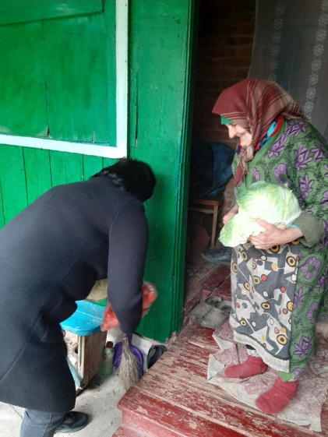
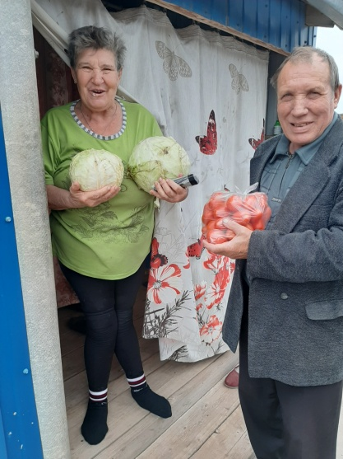
Доля проведённых культурно-массовых мероприятий для инвалидов в общем объеме мероприятий, проведенных за 2020 год составляет 5% процентов от общего количества проведенных мероприятий (244 офлайн и онлайн мероприятий). 8 офлайн мероприятий и 4 онлайн мероприятия, общее количество их участников составило – 341 / 271 человек.
«Свет рождественской звезды» Визит внимания к пожилым и инвалидам, приносили сваренную кутью и поздравляли с ряженными на дому.
«Всемирный день проявления доброты» визиты внимания к пожилым и инвалидам, просто проходили и проведывали людей, спрашивали о здоровье и чем можем помочь. (Тислицкой Т.П., Корниенко З.С., Кудермаевой А.П., Манзулов П.Ш., Катричевой В.П., Чикуриной Н.А.)
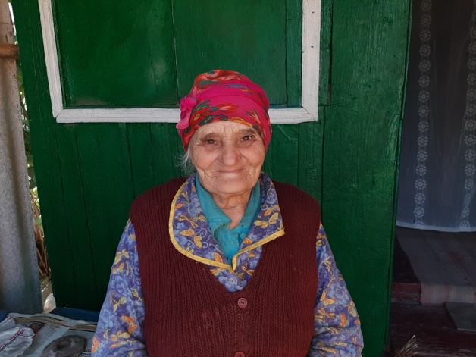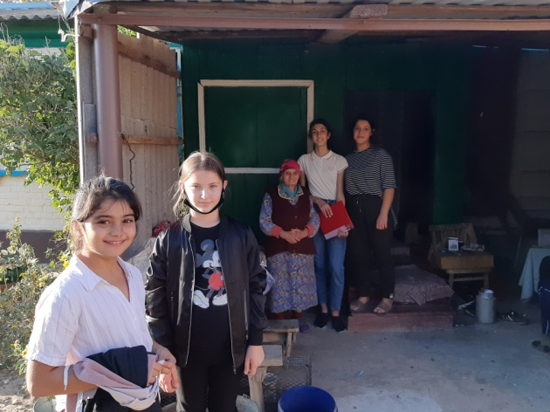
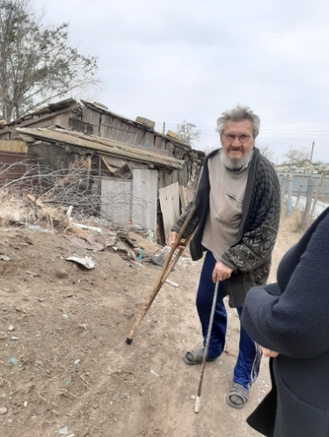
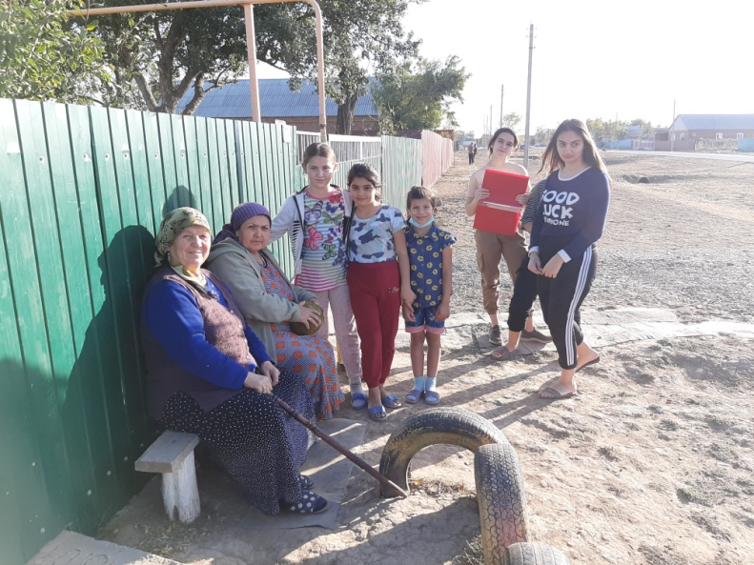
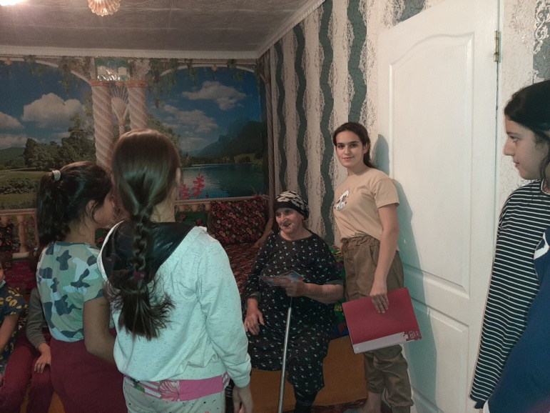

Под названием «Хорошее настроение» приходили поздравить с государственными праздниками и официально приглашали на концертные программы, оказывая посильную помощь в транспортировке их в клуб.

Были проведены визиты внимания по посещению людей с ограниченными возможностями здоровья на дому: «С днём рождения!» к Ковалёву А.А., Гусейновой Хурие Махаддиновне (84 года) и других жителей хутора.

Директор МУК СК «Ленинский» Е.В. Белякова

